附件：评卷基地家具采购内容及详细要求
1、采购清单
编号 | 标的货物名称 | 技术参数 | 单位 | 数量 | 质保期
1 | 标识牌  存放柜 | 一、材料：立柱、侧板、隔板均采用0.8㎜优质冷轧钢经剪切、冲压、折弯、焊接、装配而成。  二、尺寸：1800*390*950mm。 | 个 | 4 | 3年
2 | 阅卷  主机桌 | 一、规格：总尺寸：1200*700*760mm；其中，桌面长1200mm,钢架长1100mm；桌面宽700mm,钢架宽587mm；屏风板1100*300*10mm（长面）及600*300*10mm（短面）。 二、桌面、层板：E1级颗粒板，桌面25mm厚、层板16mm厚、屏风板10mm，屏风板及桌面四角为圆角，2mm厚全自动PVC封边，环保胶水。  三、钢架：四条腿及上方连接腿的横管用30*60*1.5mm方管、前后腿与上方连接腿的横管为一个整体不能拆卸；固定桌面的2条长横梁、固定层板的2条长横梁及2条短横梁为20*40*1.2方管都是拆装式；桌后档板为0.7MM厚网孔状冷轧钢板、高400MM、四周与钢架固定；钢质材料表面经环氧树脂粉末静电喷涂处理、闪光银色。 | 张 | 8 | 3年
3 | 扫描室  主机柜 | 一、材质：采用防火MFC饰面，经热压处理后表面光滑平整，防火、耐磨、防污、硬度高。  二、基材：优质环保E1级中密板，经过防虫、防腐等化学处理，胶合度达到国际握钉试验标准，强度、刚性好，不变形、比重合理。  三、 封边：2mm厚全自动PVC封边，环保胶水。  四、尺寸：1500*600*1200mm。 | 个 | 2 | 3年
4 | 接卷桌-1 | 一、规格：其中，总尺寸：1200*400*760mm；其中，桌面长1200mm,钢架长1100mm；桌面宽400mm,钢架宽287mm。  二、桌面、层板：E1级颗粒板，桌面25mm厚、层板16mm厚、屏风板10mm，屏风板及桌面四角为圆角，2mm厚全自动PVC封边，环保胶水。  三、钢架：四条腿及上方连接腿的横管用30*60*1.5mm方管、前后腿与上方连接腿的横管为一个整体不能拆卸；固定桌面的2条长横梁、固定层板的2条长横梁及2条短横梁为20*40*1.2方管都是拆装式；桌后档板为0.7MM厚网孔状冷轧钢板、高400MM、四周与钢架固定；钢质材料表面经环氧树脂粉末静电喷涂处理、闪光银色。  四、按照规格提供实物样品 | 张 | 30 | 3年
5 | 接卷桌-2 | 一、规格：总尺寸：1800*400*760mm；其中，桌面长1800,钢架长1700mm；桌面宽400mm,钢架宽287mm。  二、桌面、层板：E1级颗粒板，桌面25mm厚、层板16mm厚、屏风板10mm，屏风板及桌面四角为圆角，2mm厚全自动PVC封边，环保胶水。  三、钢架：四条腿及上方连接腿的横管用30*60*1.5mm方管、前后腿与上方连接腿的横管为一个整体不能拆卸；固定桌面的2条长横梁、固定层板的2条长横梁及2条短横梁为20*40*1.2方管都是拆装式；桌后档板为0.7MM厚网孔状冷轧钢板、高400MM、四周与钢架固定；钢质材料表面经环氧树脂粉末静电喷涂处理、闪光银色。 | 张 | 4 | 3年
6 | 试卷架  隔板 | 一、材料：采用0.8㎜优质冷轧钢经剪切、冲压、折弯、焊接、装配而成。  二、尺寸：2000*2000mm。 | 套 | 43 | 3年
7 | 储物柜 | 一、规格：总尺寸：900*400*1800mm，分为12个小柜，每个小柜尺寸为H400mm*W300mm。  二、材料：1.钢架：四条腿及上方连接腿的横管用30*60*1.5mm方管、前后腿与上方连接腿的横管为一个整体不能拆卸；2.固定桌面的2条长横梁、固定层板的2条长横梁及2条短横梁为20*40*1.2方管都是拆装式；3.桌后档板为0.7MM厚网孔状冷轧钢板、高400MM、四周与钢架固定；4.钢质材料表面经环氧树脂粉末静电喷涂处理、闪光银色。 | 个 | 40 | 3年
8 | 茶水柜-1 | 一、尺寸：1200*500*1300mm。  二、材料：1.材质：采用防火MFC饰面，经热压处理后表面光滑平整，防火、耐磨、防污、硬度高。2.基材：优质环保E1级中密板，经过防虫、防腐等化学处理，胶合度达到国际握钉试验标准，强度、刚性好，不变形、比重合理。3.封边：2mm厚全自动PVC封边，环保胶水。4.柜子下要求加静音万向轮，以便于移动 | 个 | 4 | 3年
9 | 茶水柜-2 | 一、尺寸：700*500*500mm。  二、材料：1.材质：采用防火MFC饰面，经热压处理后表面光滑平整，防火、耐磨、防污、硬度高。2.基材：优质环保E1级中密板，经过防虫、防腐等化学处理，胶合度达到国际握钉试验标准，强度、刚性好，不变形、比重合理。3.封边：2mm厚全自动PVC封边，环保胶水。4.柜子下要求加静音万向轮，以便于移动 | 个 | 2 | 3年
10 | 条桌 | 一、尺寸：1200*400*760mm。  二、面材：采用不低于0.6MM厚胡桃木皮。 三、基材：采用E1极中密度板，密度在700-800KG/M3，经过防虫、防腐等化学处理，胶合度达到国际握钉试验标准。 四、油漆及五金配件：采用环保聚酯漆，五底三面的八道油漆涂装工艺，保证产品光泽、平整、纹理清晰、环保、颜色要求内外一致，表面硬度大于2H，耐磨度高于3级；优质五金配件。 | 张 | 5 | 3年
11 | 翻板-1 | 一、尺寸：500*400mm。  二、材质：E1级颗粒板，25mm厚，四角为圆角，2mm厚全自动PVC封边，环保胶水。 | 块 | 4 | 3年
12 | 翻板-2 | 一、尺寸：408*400。  二、材质：E1级颗粒板，25mm厚，四角为圆角，2mm厚全自动PVC封边，环保胶水。 | 块 | 1 | 3年
13 | 翻板-3 | 一、尺寸：800*400。  二、材质：E1级颗粒板，25mm厚，四角为圆角，2mm厚全自动PVC封边，环保胶水。 | 块 | 3 | 3年
14 | 翻板-4 | 一、尺寸：600*400。  二、材质：E1级颗粒板，25mm厚，四角为圆角，2mm厚全自动PVC封边，环保胶水。 | 块 | 2 | 3年
15 | 翻板-5 | 一、尺寸：550*400。  二、材质：E1级颗粒板，25mm厚，四角为圆角，2mm厚全自动PVC封边，环保胶水。 | 块 | 2 | 3年
附图
2.阅卷主机桌具体样式、尺寸及要求：
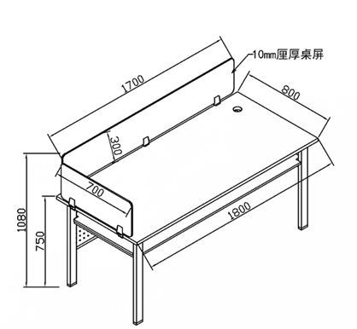

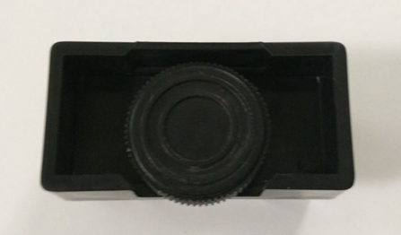

桌子脚掌

3.扫描室主机柜具体样式、尺寸及要求
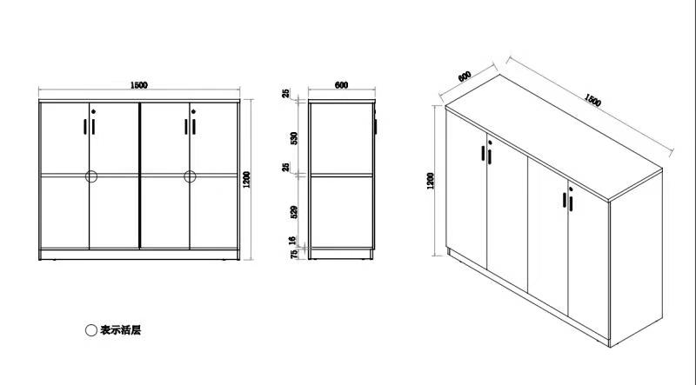

4.接卷桌-1具体样式、尺寸及要求

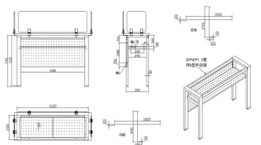
5.接卷桌-2具体样式、尺寸及要求
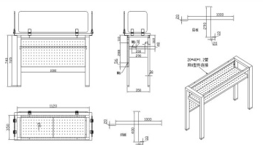

2、合同产品技术标准、质量要求和验收方法

7.储物柜具体样式、尺寸及要求
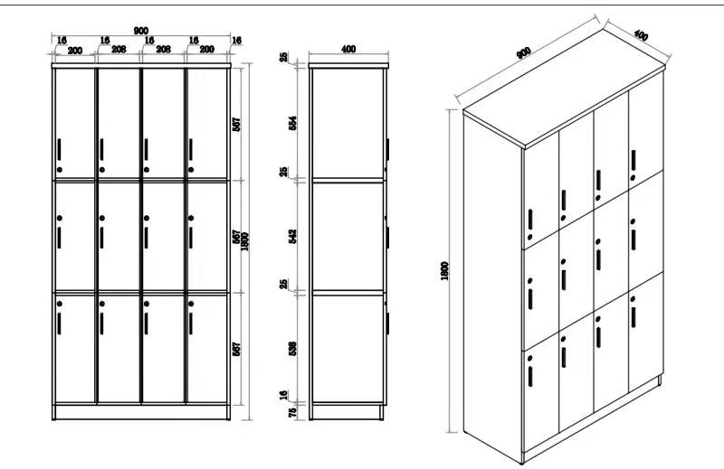

8.茶水柜-1具体样式、尺寸及要求
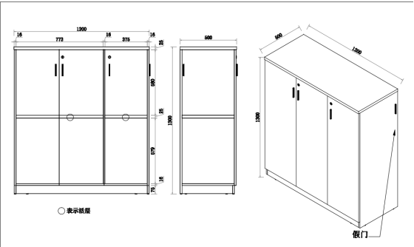
9.茶水柜-2具体样式、尺寸及要求
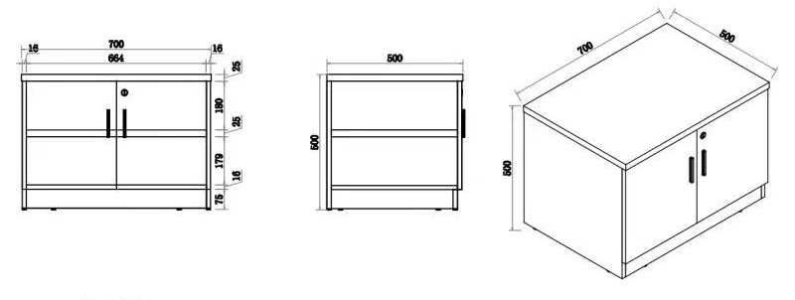
供应商应保证产品质量达标，合同产品的质量要达到我国国家质量标准；如本合同对产品另有技术说明的，供应商保证所供合同产品符合本合同所提供的技术说明书之规定。并由供应商提供产品的技术资料及技术性能资料。产品不能存在缺陷，否则供应商应提供充分的补救措施。免费品质保证期为安装验收合格后36个月。
3、货物安装和调试
货物必须按采购人指定的地点和要求进行安装，货物安装调试由供应商负责，在产品合同签订后15日历日交付、安装完毕并保证能够正常运行。采购人为供应商提供必要的安装、调试实施方便，对于安装和调试过程中产生的自身或侵害采购人或第三人等财产和人身风险和责任由供应商承担。
4、踏勘时间：
统一踏勘（踏勘联系人：周泽源 联系电话：0851-86270392）
踏勘时间：2018年12月4日—2018年12月6日（上午9:00-12:00，下午14:00-17:00）
踏勘地点：贵州师范学院

